清華簡（八）《天下之道》考釋兩則

（首發）

蘇建洲

彰化師大國文系

（一）

簡1“今之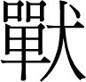（守）者，高亓（其）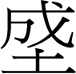（城），深亓（其）（壑）[1]而利其樝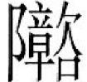，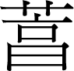亓（其）飤（食），是非守之道。”整理者注釋說：，疑爲“䈞”之異體。䈞，《說文》：“厚也。”該字亦見於上博簡《競公虐》第九簡，或讀作“芳”。（155頁注三）

謹按：“”當與訓為厚的“䈞”無關，“䈞”從“竹”聲，不能替換為“艸”。比如清華四《別卦》“大䈞”，上博簡《周易》作“大”，今本作“大畜”；馬王堆帛書《周易》“小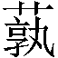”，今本作“小畜”。“䈞”、“竺”從“竹”聲（端紐覺部）聲與“畜”（透紐覺部）聲近可通。“孰”是禪紐覺部也與“竹”、“畜”聲音相近。常訓爲“厚”、“大”的篤厚之“篤”，在古書和出土文獻裏除可寫作“祝”外，又可寫作“竺”、“毒”；[2]而“竺”和“毒”又皆與“孰/熟”相通。[3]總之，以上諸字音近可通是沒有問題的。[4]

“”當分析為從“艸”，“亯”聲，當從一說讀為“芳”。叔夜鼎“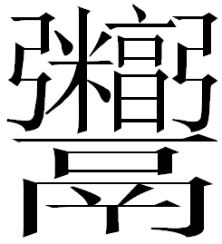”字以“亯”為聲符，郭沫若釋讀為“烹”，明言“乃烹之古文”，[5]正確可從。《湯處于湯丘》簡1“有莘媵以小臣，小臣善爲食，亯（烹）之和”，也是亯烹相通的例證。“享”與“亨”古本一字，“亨”有許庚切、撫庚切二音，後一讀音的“亨”即“烹”字，與“紡”的上古音同屬滂母陽部，所以“享”、“紡”二字可以通用，因此楚月第六月“享月”，睡虎地秦簡作“紡月”。《周易》的《大有》九三“公用亨（享）于天子”，馬王堆帛書《周易》作“九三，公用芳（享）于天子”。張政烺先生注云：“芳，王弼本作亨，注爲『通』。《釋文》云：『亨，許庚反，通也。衆家並香兩反。京云：獻也。于云：享，宴也。姚云：享，祀也。』按帛書與衆家同。”《隨》上六“王用亨（享）于西山”，馬王堆帛書《周易》作“王用芳（享）于西山”。睡虎地秦簡“享”作“紡”，猶馬王堆《周易》“享”作“芳”，因此簡文“其食”可讀為“芳其食”。食物可用“芳”形容，如《九店》有“芳糧”的說法。《吳越春秋‧勾踐十年》：“大夫種曰：『臣聞高飛之鳥，死於美食；深泉之魚，死於芳餌。今欲伐吳，必前求其所好，參其所願，然後能得其實。』”有“芳餌”的說法。簡文意思是說上位者不能一味追求飲食的芳香美味，蓋致味飲食，必厚歛飲食而失民心，這不是守天下之道。《墨子‧辭過》：“古之民未知為飲食時，素食而分處，故聖人作誨男耕稼樹藝，以為民食。其為食也，足以增氣充虛，彊體適腹而巳矣。故其用財節，其自養儉，民富國治。今則不然，**厚作斂於百姓，**以為美食芻豢，蒸炙魚鱉，大國累百器，小國累十器，前方丈，目不能遍視，手不能遍操，口不能遍味，冬則凍冰，夏則餲饐，人君為飲食如此，故左右象之。是以**富貴者奢侈，孤寡者凍餒，雖欲無亂，不可得也。君實欲天下治而惡其亂，當為食飲，不可不節**。”《國語‧楚語下》：“夫闔廬口不貪嘉味，耳不樂逸聲，目不淫于色，升不懷于安，朝夕勤志，恤民之羸，聞一善若驚，得一士若賞，有過必悛，有不善必懼，**是故得民以濟其志。**”《國語‧吳語》：“在孤之側者，觴酒、豆肉、簞食，未嘗敢不分也。**飲食不致味**，聽樂不盡聲，求以報吳，愿以此戰。”《新序‧刺奢》：“食我以糲餐者，季豈不能具五味哉！教我無多歛於百姓，以省飲食之養也。”既“無多歛於百姓，以省飲食之養”，則可得民心。

《競公虐》第九簡：“今內寵有會譴，外=（外寵）有梁丘據營誑，公退武夫，惡聖人，番（播）浧（逞）（藏）（芳）。”[6]“藏芳”的“芳”是指前面的“武夫”、“聖人”。“芳”可代指賢德的人。《[楚辭](http://www.guoxuedashi.com/a/902r/)•離騷》：“昔三后之純粹兮，固眾芳之所在。” 王逸注：“眾芳，喻群賢。”

（二）

簡5“弌（一）曰戾亓（其）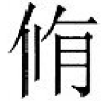（脩）以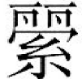（麗）亓（其）眾。”所謂“脩”與《包山》255“脩”形近，請比對兩個字形：



差別只在於“攴”省為“卜”，古文字確實存在這種現象，比如《恆先》12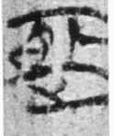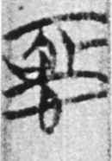，應釋為“極”，李銳先生指出右邊從卜可視為“攴”之省，裘錫圭先生同意此說。[7]“亟”的省簡又如《侯馬》75：6。又“敬”可作（《璽彙》4163）。值得注意的是，《陶彙》4.57“喬○”



後一字田煒先生釋為“䏿”，認為是“攴”省為“卜”。[8]“䏿”字右旁與簡文右旁相合。那麼確實可能釋為“脩”。

簡文“”作：



此字應該就是“纚”，請比對《新蔡》“驪”作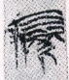甲三79、乙三21，兩字右旁從“纚”。《包山》164也有“纚”作字，研究者或釋為“”，[9]實無必要。簡文字形比“纚”多出一“宀”旁應該是飾符。或是下面就是“玄”旁，請比對《新蔡》甲三314作、《天星觀》遣策簡作，“玄”本由“幺/糸”分化出來。二說當以前說較為平實。

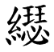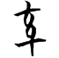

戰國竹簡文字“戾”字數見，以往多用為罪戾、疫病、禍患等負面義。如上博簡《內禮》簡10“從人觀，然則免於戾”；《用曰》簡3“遠君遠戾”；清華簡《祭公》簡15“戾災辠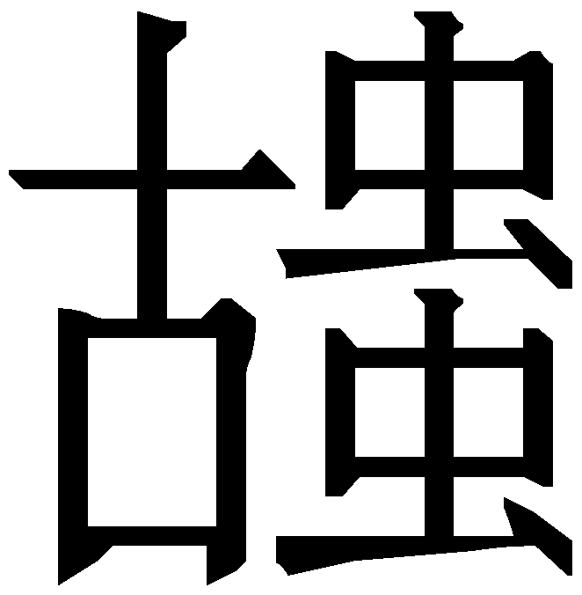（蠱）”[10]。不過《天下之道》“戾亓（其）（脩）以（麗）亓（其）眾”的“戾”，整理者引《詩‧桑柔》“民之未戾，職盜為寇”，毛傳：“戾，定也。”似可從。“戾”又可訓為“善”，《廣雅·釋詁一》：“戾，善也。”金文常見“盭/龢于政”，裘錫圭先生據前說將“盭（戾）和”訓為“安定和協”[11]；李學勤先生據後說將“盭（戾）和”訓為“善和”。[12]至於“脩”，整理者認為是“脩德”可備一說。還可考慮《書•君奭》：“惟文王尚克修和我有夏。”孔傳：“文王庶幾能修政化，以和我所有諸夏。”依此說，則簡文的“脩”可指“修教化”。不過，清華簡《祭公》07“（修）和周邦”，研究者認為“修和”與金文“盭/龢”有關，二者聲音相近，當讀為“調和”。[13]此外，《荀子‧議兵》：“彼仁義者，所以脩政者也；政脩則民親其上，樂其君，而輕為之死。”那麼簡文的“脩”也可指“脩政”，簡文意謂善其脩政以讓民眾親附。

附記：拙文承蒙鄔可晶先生審閱，謹致謝忱！

1. 網友“ee”（單育辰）說。
2. 《古字通假會典》頁743【毒與篤】條、頁744【篤與竺】條。《尚書·微子》：“天毒降災荒殷邦”，《史記·宋微子世家》作“天篤下菑亡殷國”；《墨子·非命下》引《書》〈泰誓〉：“上帝不順，祝降其喪。”“祝降”即〈微子〉的“毒降”。參見張悅：〈《尚書》“祝降時喪”新釋〉，《中國語文》1998年第6期。
3. 《古字通假會典》頁743【毒與孰】、【毒與熟】條、頁744【竺與熟】條。
4. 參見陳劍：〈釋上博竹書和春秋金文的“羹”字異體〉，2007中國簡帛學國際論壇論文，2007年11月10～11日，台灣大學中文系。又載復旦大學出土文獻與古文字研究中心網站，2008年1月6日。
5. 郭沫若：〈釋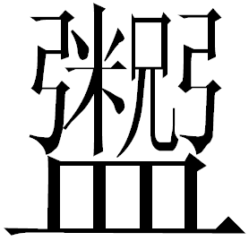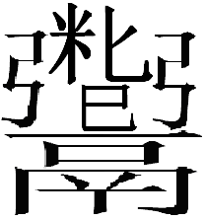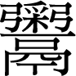〉，《郭沫若全集·考古編》第五卷《金文叢考》（北京：科學出版社，2002年10月），頁472。
6. 各家說法參見劉建民：《上博竹書〈景公瘧〉注釋研究》，北京大學碩士論文，2009年5月。
7. 《裘錫圭學術文集》第五冊330頁注31。
8. 田煒：《古璽探研》，227-228頁。
9. 如《戰國古文字典：戰國古文聲系》，頁22、《楚系簡帛文字編》（增訂本），頁1106、《包山楚墓全編》頁464、《十四種》頁78。
10. 參見陳劍：〈清華簡“戾災辠蠱”與《詩經》“烈假”、“罪罟”合證”〉。
11. 裘錫圭：〈史墻盤銘解釋〉，載氏著《裘錫圭學術文集》第二卷，第6-17頁，復旦大學出版社，2012年。
12. 李學勤：〈論史墻盤及其意義〉，《考古學報》1978年第2期，第149-157頁。
13. 參見馮勝君：〈讀清華簡《祭公之顧命》札記〉，“出土文獻與傳世典籍的詮釋”國際學術研討會論文，復旦大學，20171014-15。